بسم الله الرحمن الرحيم
الصف | المــــادة | المـوضـوع | اليـوم | السبت | الأحد | الاثنين | الثلاثاء | الأربعاء
الثاني المتوسط | تجويد" تحفيظ " | حل التدريبات | التاريخ | / | / | / | / | /
التمهيد | - عرف المخرج ؟ و اذكر أنواعه ؟ |  | الحصة - الفصل | - | - | - | - | -

الأهداف السلوكية | المحتوى التعليمي | الإجراءات والأنشطة التعليمية | الوسائل | أساليب التقويم المرحلي | التقويم النهائي
أن يجيب الطالب على التمرين الآتي .  أن يجيب الطالب على تدريبات الدرس وبمتابعة المعلم | 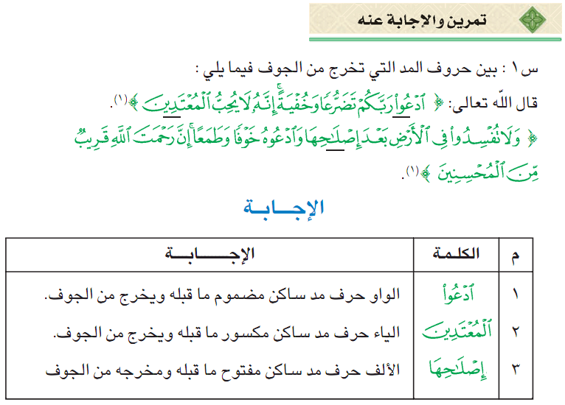  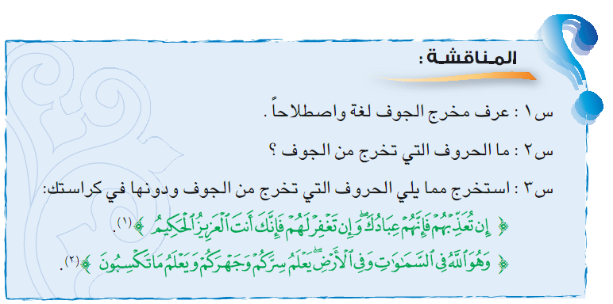 | نقوم بطرح أسئلة عن معلومات الدرس  - التقديم بحديث مناسب أو بذكر ملخص موجز للدرس السابق مما له صلة بالدرس بطريقة تثير الانتباه إليه ومن خلال الأسئلة التمهيدية  : المخارج و مخرج الجوف  يجيب الطالب على تدريبات الدرس وبمتابعة المعلم . | الكتاب المدرسي  عارض  السبورة  الأقلام الملونة | المتابعة و التصحيح | متابعة التلاميذ أثناء قراءة القرآن في الإذاعة المدرسية
الواجب / حل بقية أسئلة الكتاب المدرسي |  | ملاحظات :
المشرف التربوي:
مدير المدرسة :
معلم المادة :

بسم الله الرحمن الرحيم
الصف | المــــادة | المـوضـوع | اليـوم | السبت | الأحد | الاثنين | الثلاثاء | الأربعاء
الثاني المتوسط | تجويد" تحفيظ " | 2- مخرج الحلق | التاريخ | / | / | / | / | /
التمهيد | - س : عرف الإظهار ؟ |  | الحصة - الفصل | - | - | - | - | -

الأهداف السلوكية | المحتوى التعليمي | الإجراءات والأنشطة التعليمية | الوسائل | أساليب التقويم المرحلي | التقويم النهائي
أن يعدد الطالب أحكام النون الساكنة والتنوين  أن يقرأ الطالب الأمثلة قراءة صحيحة مجودة  أن يشارك الطالب في شرح الأمثلة  أن يبين ما يشترط الإدغام النون الساكنة  أن يوضح الطالب سبب إدغام النون الساكنة والتنوين عند هذه الحروف الستة | أن يقرأ الطالب الأمثلة .  أن يبين الطالب مخارج الحروف من خلال الأمثلة .  أن يستنتج الطالب قاعدة الدرس . | 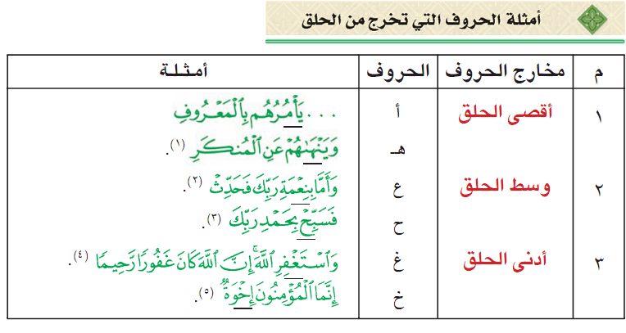  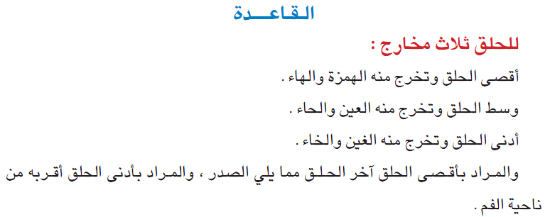 | التقديم بحديث مناسب أو بذكر ملخص موجز للدرس السابق مما له صلة بالدرس بطريقة تثير الانتباه إليه ومن خلال الأسئلة التمهيدية يبين الطالب نوع المخرج في الآيات التالية .  يقرأ الطالب الأمثلة .  يبين الطالب مخارج الحروف من خلال الأمثلة .  يستنتج الطالب قاعدة الدرس .  يجيب الطالب على تدريبات الدرس وبمتابعة المعلم . | الكتاب المدرسي  عارض  السبورة  الأقلام الملونة | اقرأ الأمثلة .  بين مخارج الحروف من خلال الأمثلة .  استنتج قاعدة الدرس .  المتابعة و التصحيح
الواجب / حل بقية أسئلة الكتاب المدرسي متابعة التلاميذ أثناء قراءة القرآن في الإذاعة المدرسية |  | ملاحظات :
المشرف التربوي:
مدير المدرسة :
معلم المادة :

بسم الله الرحمن الرحيم
الصف | المــــادة | المـوضـوع | اليـوم | السبت | الأحد | الاثنين | الثلاثاء | الأربعاء
الثاني المتوسط | تجويد" تحفيظ " | حل التدريبات | التاريخ | / | / | / | / | /
التمهيد | - أين يوجد الجوف في الجسم ؟ |  | الحصة - الفصل | - | - | - | - | -

الأهداف السلوكية | المحتوى التعليمي | الإجراءات والأنشطة التعليمية | الوسائل | أساليب التقويم المرحلي | التقويم النهائي
أن يعدد الطالب أحكام النون الساكنة والتنوين  أن يقرأ الطالب الأمثلة قراءة صحيحة مجودة  أن يشارك الطالب في شرح الأمثلة  أن يبين ما يشترط الإدغام النون الساكنة  أن يوضح الطالب سبب إدغام النون الساكنة والتنوين عند هذه الحروف الستة | أن يجيب الطالب على تدريبات الدرس وبمتابعة المعلم . | 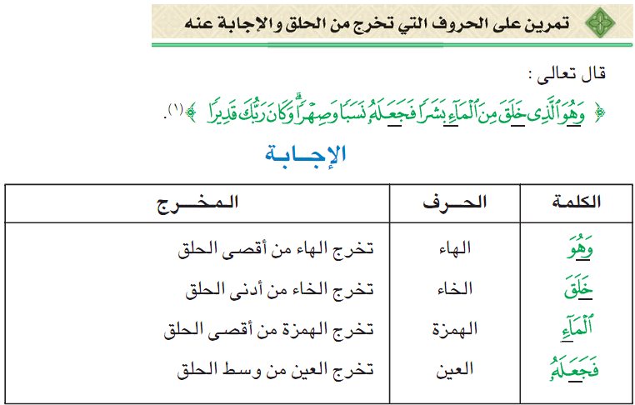  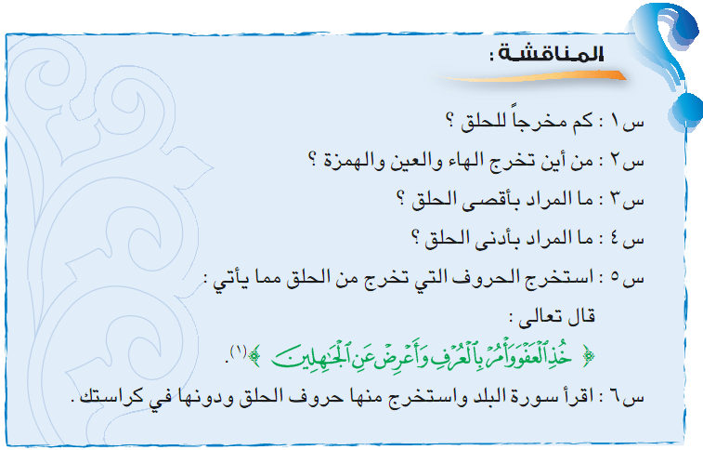 | يستخرج ا الطالب المخارج في الآيات كما يلي  يجيب الطالب على تدريبات الدرس وبمتابعة المعلم . | الكتاب المدرسي  عارض  السبورة  الأقلام الملونة | استخرج المخارج في الآيات .  المتابعة و التصحيح
الواجب / حل بقية أسئلة الكتاب المدرسي متابعة التلاميذ أثناء قراءة القرآن في الإذاعة المدرسية |  | ملاحظات :
المشرف التربوي:
مدير المدرسة :
معلم المادة :

بسم الله الرحمن الرحيم
الصف | المــــادة | المـوضـوع | اليـوم | السبت | الأحد | الاثنين | الثلاثاء | الأربعاء
الثاني المتوسط | تجويد" تحفيظ " | 3- مخرج اللسان | التاريخ | / | / | / | / | /
التمهيد | كيف نقف على كلا ؟؟ |  | الحصة - الفصل | - | - | - | - | -

الأهداف السلوكية | المحتوى التعليمي | الإجراءات والأنشطة التعليمية | الوسائل | أساليب التقويم المرحلي | التقويم النهائي
أن يقرأ الطالب الأمثلة .  أن يبين الطالب مخارج الحروف من خلال الأمثلة .  أن يستنتج الطالب قاعدة الدرس .  أن يجيب الطالب على تدريبات الدرس . | 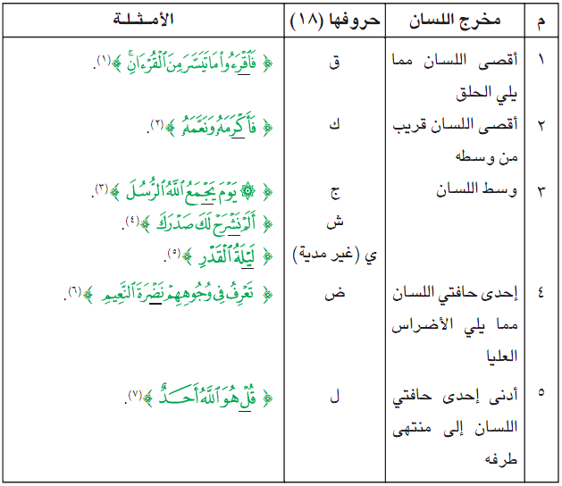  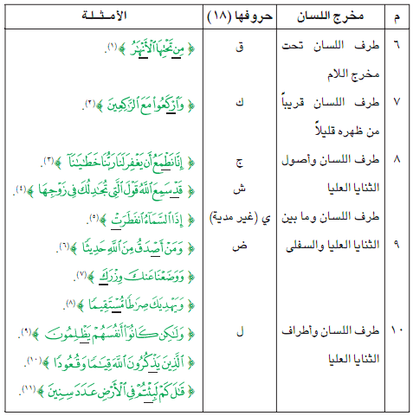  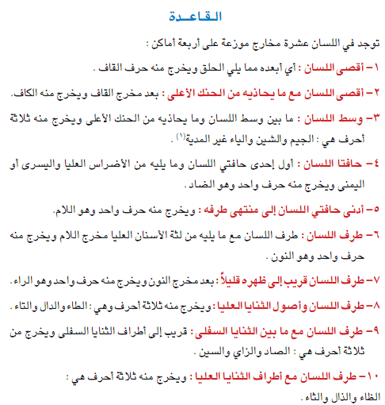 | التقديم بحديث مناسب أو بذكر ملخص موجز للدرس السابق مما له صلة بالدرس بطريقة تثير الانتباه إليه ومن خلال الأسئلة التمهيدية يبين الطالب نوع المخرج في الآيات التالية .  يقرأ الطالب الأمثلة .  يبين الطالب مخارج الحروف من خلال الأمثلة .  يستنتج الطالب قاعدة الدرس .  يجيب الطالب على تدريبات الدرس وبمتابعة المعلم . | الكتاب المدرسي  عارض  السبورة  الأقلام الملونة | اقرأ الأمثلة .  بين مخارج الحروف من خلال الأمثلة .  استنتج قاعدة الدرس .  المتابعة والتصحيح | متابعة التلاميذ أثناء قراءة القرآن في الإذاعة المدرسية
الواجب / حل بقية أسئلة الكتاب المدرسي |  | ملاحظات :
المشرف التربوي:
مدير المدرسة :
معلم المادة :

بسم الله الرحمن الرحيم
الصف | المــــادة | المـوضـوع | اليـوم | السبت | الأحد | الاثنين | الثلاثاء | الأربعاء
الثاني المتوسط | تجويد" تحفيظ " | حل التدريبات | التاريخ | / | / | / | / | /
التمهيد | - كم مخرجا يخرج من اللسان ؟ |  | الحصة - الفصل | - | - | - | - | -

الأهداف السلوكية | المحتوى التعليمي | الإجراءات والأنشطة التعليمية | الوسائل | أساليب التقويم المرحلي | التقويم النهائي
أن يعدد الطالب أحكام النون الساكنة والتنوين  أن يقرأ الطالب الأمثلة قراءة صحيحة مجودة  أن يشارك الطالب في شرح الأمثلة  أن يبين ما يشترط الإدغام النون الساكنة  أن يوضح الطالب سبب إدغام النون الساكنة والتنوين عند هذه الحروف الستة | أن يجيب الطالب على تدريبات الدرس وبمتابعة المعلم . | 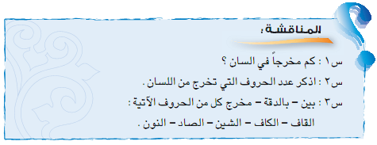  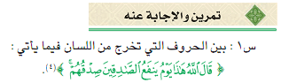  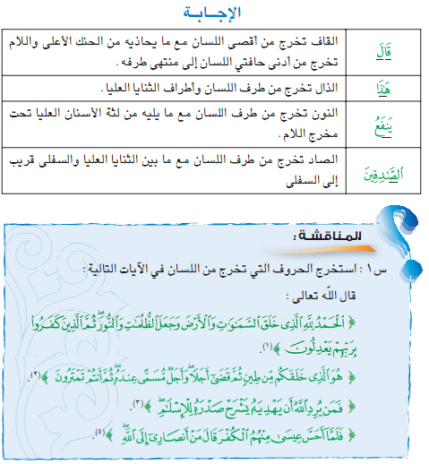 | يستخرج ا الطالب المخارج الآيات كما يلي  يجيب الطالب على تدريبات الدرس وبمتابعة المعلم . | الكتاب المدرسي  عارض  السبورة  الأقلام الملونة | استخرج المخارج في الآيات .  المتابعة و التصحيح
الواجب / حل بقية أسئلة الكتاب المدرسي متابعة التلاميذ أثناء قراءة القرآن في الإذاعة المدرسية |  | ملاحظات :
المشرف التربوي:
مدير المدرسة :
معلم المادة :

بسم الله الرحمن الرحيم
الصف | المــــادة | المـوضـوع | اليـوم | السبت | الأحد | الاثنين | الثلاثاء | الأربعاء
الثاني المتوسط | تجويد" تحفيظ " | 4- مخرج الشفتان و حل التدريبات | التاريخ | / | / | / | / | /
التمهيد | - كم مخرجا يخرج من اللسان ؟ |  | الحصة - الفصل | - | - | - | - | -

الأهداف السلوكية | المحتوى التعليمي | الإجراءات والأنشطة التعليمية | الوسائل | أساليب التقويم المرحلي | التقويم النهائي
أن يعدد الطالب أحكام النون الساكنة والتنوين  أن يقرأ الطالب الأمثلة قراءة صحيحة مجودة  أن يشارك الطالب في شرح الأمثلة  أن يبين ما يشترط الإدغام النون الساكنة  أن يوضح الطالب سبب إدغام النون الساكنة والتنوين عند هذه الحروف الستة | أن يقرأ الطالب الأمثلة .  أن يبين الطالب مخارج الحروف من خلال الأمثلة .  أن يستنتج الطالب قاعدة الدرس .  أن يذكر الطالب مخرج الواو المدية  أن يجيب الطالب على تدريبات الدرس وبمتابعة المعلم . | 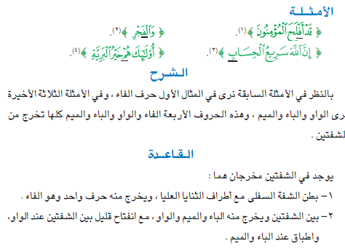  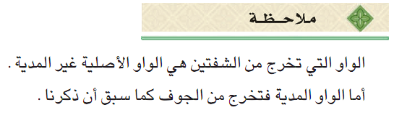  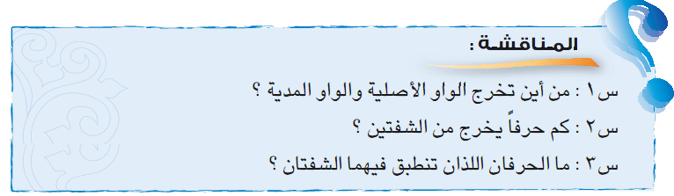 | يقرأ الطالب الأمثلة ثم :  يبين الطالب مخارج الحروف من خلال الأمثلة .  يستنتج الطالب قاعدة الدرس .  يذكر الطالب مخرج الواو المدية  أن يجيب الطالب على تدريبات الدرس وبمتابعة المعلم .  يجيب الطالب على تدريبات الدرس وبمتابعة المعلم . | الكتاب المدرسي  عارض  السبورة  الأقلام الملونة | اقرأ الأمثلة .  بين مخارج الحروف من خلال الأمثلة .  استنتج قاعدة الدرس .  اذكر مخرج الواو المدية  أجب على تدريبات الدرس.  المتابعة و التصحيح
الواجب / حل بقية أسئلة الكتاب المدرسي متابعة التلاميذ أثناء قراءة القرآن في الإذاعة المدرسية |  | ملاحظات :
المشرف التربوي:
مدير المدرسة :
معلم المادة :

بسم الله الرحمن الرحيم
الصف | المــــادة | المـوضـوع | اليـوم | السبت | الأحد | الاثنين | الثلاثاء | الأربعاء
الثاني المتوسط | تجويد" تحفيظ " | 5- مخرج الخيشوم و حل التدريبات | التاريخ | / | / | / | / | /
التمهيد | - كم مخرجا يخرج من الشفتين ؟ |  | الحصة - الفصل | - | - | - | - | -

الأهداف السلوكية | المحتوى التعليمي | الإجراءات والأنشطة التعليمية | الوسائل | أساليب التقويم المرحلي | التقويم النهائي
أن يعدد الطالب أحكام النون الساكنة والتنوين  أن يقرأ الطالب الأمثلة قراءة صحيحة مجودة  أن يشارك الطالب في شرح الأمثلة  أن يبين ما يشترط الإدغام النون الساكنة  أن يوضح الطالب سبب إدغام النون الساكنة والتنوين عند هذه الحروف الستة | أن يقرأ الطالب الأمثلة .  أن يبين الطالب مخارج الحروف من خلال الأمثلة .  أن يستنتج الطالب قاعدة الدرس .  أن يعرف الطالب الخيشوم  أن يجيب الطالب على تدريبات الدرس وبمتابعة المعلم . | 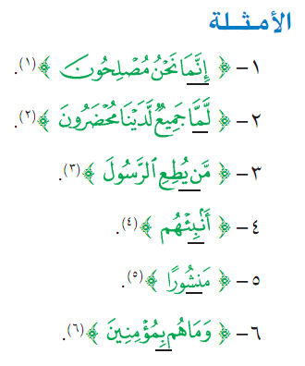  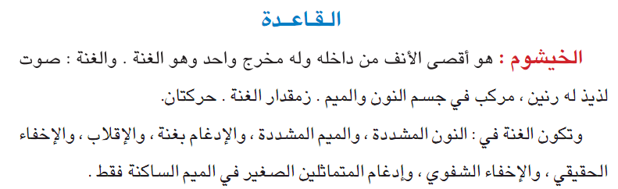  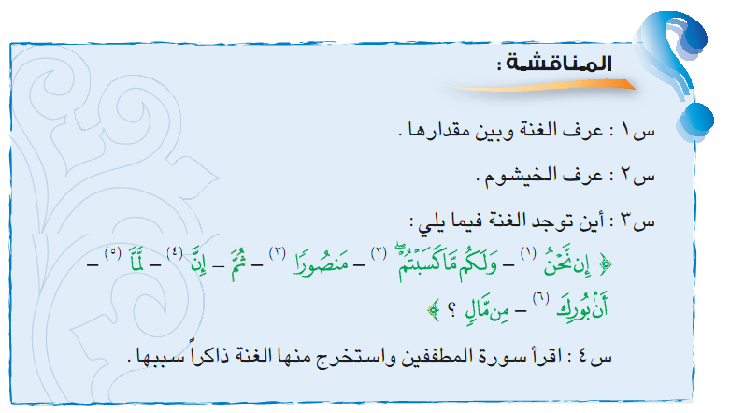 | في بداية الحصة يذكر الطالب ما تم أخذه من مخارج بعدها  يقرأ الطالب الأمثلة .  يبين الطالب مخارج الحروف من الخيشوم من خلال الأمثلة .  يستنتج الطالب قاعدة الدرس .  يعرف الطالب الخيشوم  يجيب الطالب على تدريبات الدرس وبمتابعة المعلم . | الكتاب المدرسي  عارض  السبورة  الأقلام الملونة | اقرأ الطالب الأمثلة .  بين مخارج الحروف من الخيشوم من خلال الأمثلة .  استنتج قاعدة الدرس .  عرف الخيشوم  المتابعة و التصحيح
الواجب / حل بقية أسئلة الكتاب المدرسي متابعة التلاميذ أثناء قراءة القرآن في الإذاعة المدرسية |  | ملاحظات :
المشرف التربوي:
مدير المدرسة :
معلم المادة :

